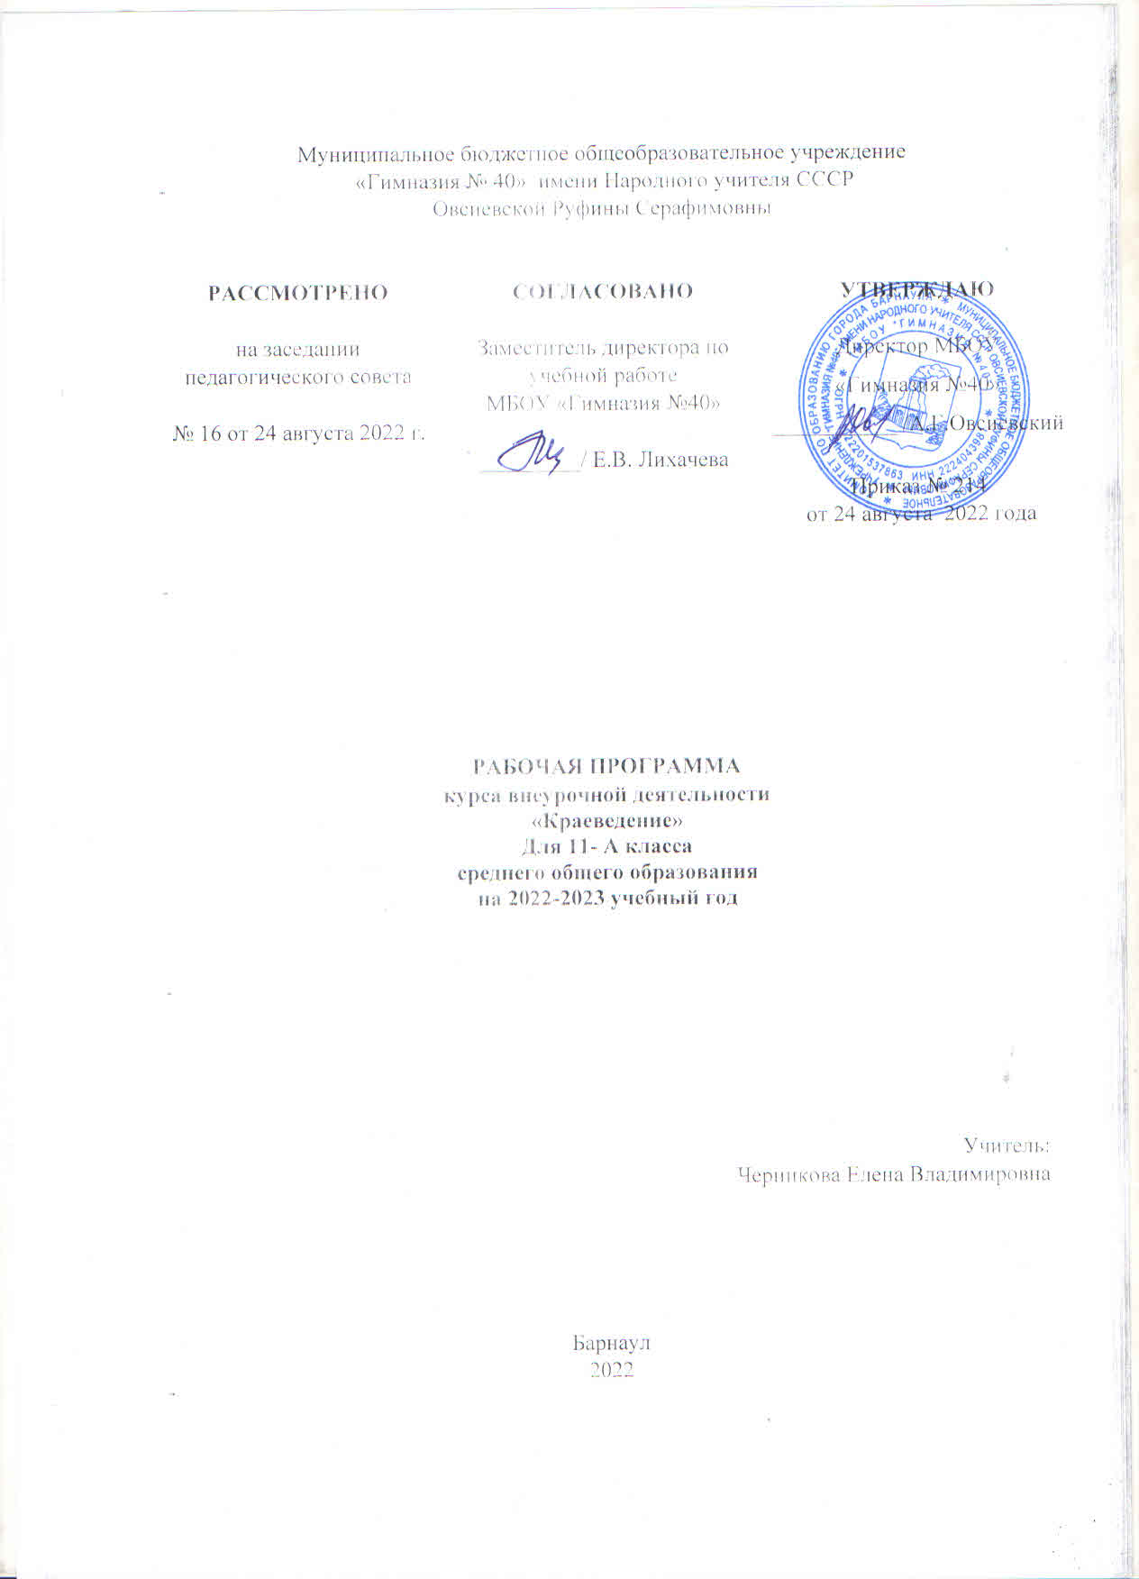

Пояснительная записка
Основные цели и задачи:
- формирования у обучающихся системных представлений и опыта применения методов, технологий и форм организации проектной и учебно-исследовательской деятельности для достижения практико-ориентированных результатов образования;
- вовлечение обучающихся в поисково-исследовательскую деятельность, приобщение к решению задач, имеющих практическое значение;
- развитие творческого мышления, умений и навыков самостоятельной работы;
- повышение мотивации к достижению высоких результатов в своей деятельности;
- развитие и совершенствование познавательной деятельности обучающихся;
- совершенствование работы по профориентации обучающихся в соответствии с выбранным профилем обучения;
- формировать нравственно устойчивую цельную личность, обладающую такими моральными качествами, как добросовестность, честность, коллективизм, соблюдение правил поведения, уважение к старшему поколению, мужество, любовь к Родине и своему народу;
- формировать позитивное отношение к здоровому образу жизни, воспитывать активную жизненную позицию в отношении собственного здоровья, неприятие асоциальных явлений, подрывающих физическое и духовное здоровье нации.
Планируемые результаты освоения курса
Личностные результаты:
Школьники приобретают и углубляют знания об истории происхождения названия города и края, об истории родного города и края, об истории школы; о семье и семейных традициях; о жизни ветеранов Великой Отечественной, войны и тружеников тыла; о правилах коллективной работы; о способах самостоятельного поиска и нахождения информации.
Ученик научится:
-учитывать выделенные учителем ориентиры действия в новом учебном материале в сотрудничестве с учителем;
-планировать своѐ действие в соответствии с поставленной задачей и условиями еѐ реализации,
-строить речевое высказывание в устной форме;
-осуществлять поиск и выделять конкретную информацию с помощью учителя;
-устанавливать причинно-следственные связи в изучаемом круге явлений.
Метапредметные результаты:
Познавательные:
Школьник может приобрести опыт работы с архивными документами и материалами,
музейными экспонатами и документами, через фото-сессии по историческим и современным местам села, через практические занятия; опыт охраны памятников истории и культуры; опыт общения с представителями других поколений, с участниками и очевидцами Великой Отечественной войны; опыт волонтѐрской деятельности; опыт организации совместной деятельности с другими детьми и работы в группе.
Регулятивные:
-включаться в творческую деятельность под руководством учителя;
-строить понятные для партнѐра высказывания, учитывающие, что партнѐр знает и видит, а что нет;
-договариваться и приходить к общему решению в совместной деятельности, в том числе в ситуации столкновения интересов;
-задавать вопросы, необходимые для организации собственной деятельности;
-проявление познавательной и творческой инициативы в применении полученных знаний и умений для решения элементарных вопросов в области краеведения;
-контроль и самоконтроль, оценка, взаимооценка и самооценка выполнения действий по изучению истории семьи, истории родного общества, а также их результатов на основе выработанных критериев;
-применение приемов саморегуляции для достижения эффектов успокоения, восстановления и активизации.
Коммуникативные:
-умение осуществлять учебное сотрудничество и совместную деятельность с учителем и сверстниками при подготовке учебных проектов, проведении исследований;
-работая индивидуально и в группе, договариваться о распределении функций и позиций в совместной деятельности, находить определение решение и разрешать конфликты на основе согласования позиций и учета интересов сторон;
-умение формулировать, аргументировать и отстаивать свое мнение;
-умение осознанно использовать речевые средства в соответствии с задачей коммуникации (обоснование, объяснение, сравнение, описание), создавать и представлять результаты учебных проектов;
-умение использовать информационно-коммуникационные технологии для решения учебных и практических задач курса «Краеведение».
Предметные результаты:
-понимание основных принципов исторического развития общества в родном городе и крае: представление о роли известных людей в обществе, о причинах и последствиях происходящих событий, о роли государства в формировании исторического положения родного края;
-использование приемов работы с простой статистической информацией, ее осмысление, проведение простых расчетов для определения социальных колебаний в обществе;
-расширение кругозора в области истории родного края и активизация познавательного интереса к изучению общественных дисциплин.
Виды деятельности при реализации курса:
познавательная деятельность; проблемно-ценностное общение; игровая деятельность.
Формы организации при реализации курса:
викторина; диспут; конференция; поисковые и научные исследования; круглый стол.
Содержание учебного предмета
Введение в курс «Краеведение»
Цели и задачи курса “Краеведение”: знакомство с общей структурой курса, его содержанием, формами и видами работ. Обсуждение тем коллективных и самостоятельных работ, форм предоставления материалов и критерии их оценивания. Обзор литературы. Географическое положение города Барнаула, его географические координаты.
Практическая работа: изучение особенностей географического положения города Барнаула, Алтайского края и его влияние на природу, и хозяйственную деятельность населения.
История школы
История существования школы. Известные выпускники школы. Памятник Панфилову. Имя героя СССР в названии школы.
Моя малая родина – город Барнаул
Понятие о геральдике. Геральдика города Барнаула, Алтайского края.
Изучение происхождения названий города, улиц города Барнаула, рек, озер, отдельных территорий. Барнаульские церкви, как памятники истории и культуры. Изучение по различным источникам информации православных святынь своего города, района, округа.
Наши земляки и их достижения
Известные барнаульцы XVIII века, известные барнаульцы XIX века, известные барнаульцы XX века, известные барнаульцы начала XXI века.
Моя семья. Моя родословная.
Моя семья. Происхождение имени, фамилии. Родственные отношения. Составление родословной. Семейный альбом – летопись семьи. История семьи в истории страны. Семейные праздники и традиции.
Военные события
Алтайский край и Великая Отечественная война. Барнаул и Великая Отечественная война. Война в памяти народной. Практическая работа по сбору воспоминаний. Великая Отечественная война и моя семья. Практическая работа «Составление плаката Памяти». Краеведческая игра «Мой край».
Итоговое повторение
Тематическое планирование
№ п/п | период | Наименование разделов и тем | Всего  часов | В том числе
 |  |  |  | Теор. зан. | Практ.зан.
Введение в курс «Краеведение»
1 | 1 неделя | Что означает «моя малая родина», «мой край». | 1 | беседа
История школы
2 | 1 неделя | Экскурсия в школьный музей | 1 |  | экскурсия
3 | 2 неделя | Творческая работа «Моя школа» | 1 |  | творческая работа
Моя малая родина – город Барнаул
4 | 2 неделя | История Алтайского края. Герб и флаг Алтайского края. | 1 | беседа
5 | 3 неделя | История города Барнаула. Герб и флаг города Барнаула | 1 | видео-экскурсия
6 | 3 неделя | Улицы и здания родного города | 1 | видео-экскурсия
7 | 4 неделя | Улицы и здания родного города | 1 |  | исследования
8 | 4 неделя | Практическая работа «Дома рассказывают» | 1 |  | практическая работа
9 | 5 неделя | Практическая работа «Памятники истории и культуры г.Барнаула». | 1 |  | практическая работа
10 | 5 неделя | Практическая работа «Памятники истории и культуры г.Барнаула». | 1 |  | практическая работа
11 | 6 неделя | Практическая работа «Памятники истории и культуры г.Барнаула». | 1 |  | практическая работа
12 | 6 неделя | Святые места родного города | 1 | беседа
13 | 7 неделя | Святые места родного города | 1 | беседа
14 | 7 неделя | Барнаульские храмы, как памятники истории и культуры | 1 | беседа
15 | 8 неделя | Барнаульские храмы, как памятники истории и культуры | 1 | беседа
16 | 8 неделя | Барнаульские храмы, как памятники истории и культуры | 1 | беседа
17 | 9 неделя | Мини-проекты о барнаульском церковном зодчестве | 1 |  | практическая работа
18 | 9 неделя | Мини-проекты о барнаульском церковном зодчестве | 1 |  | практическая работа
19 | 10 неделя | Мини-проекты о барнаульском церковном зодчестве | 1 |  | практическая работа
20 | 10 неделя | Святые места родного края | 1 | беседа
21 | 11 неделя | Святые места родного края | 1 | беседа
22 | 11 неделя | Мини-проекты о церковном зодчестве Алтайского края | 1 |  | практическая работа
23 | 12 неделя | Мини-проекты о церковном зодчестве Алтайского края | 1 |  | практическая работа
24 | 12 неделя | Мини-проекты о церковном зодчестве Алтайского края | 1 |  | практическая работа
25 | 13 неделя | Краеведческая игра «Город чудный, город древний» | 1 |  | игра
26 | 13 неделя | Краеведческая игра «Город чудный, город древний» | 1 |  | игра
Наши земляки и их достижения
27-28 | 14 неделя | Известные барнаульцы XVIII века | 2 | беседа
29-30 | 15 неделя | Известные барнаульцы XVIII века | 2 |  | викторина
31-32 | 16 неделя | Известные барнаульцы XIX века | 2 | беседа
33-34 | 17 неделя | Известные барнаульцы XIX века | 2 |  | викторина
35-36 | 18 неделя | Известные барнаульцы XX века | 2 | беседа
37-38 | 19 неделя | Известные барнаульцы XX века | 2 |  | викторина
39-40 | 20 неделя | Известные барнаульцы начала XXI века | 2 | беседа
41-42 | 21 неделя | Итоговое повторение по теме «Наши земляки и их достижения» | 2 |  | круглый стол
Моя семья. Моя родословная
43-44 | 22 неделя | Моя семья. Происхождение имени, фамилии. Практическая работа «Откуда мое имя» | 2 |  | практическая работа
45-46 | 23 неделя | Моя семья. Происхождение имени, фамилии. Практическая работа «Откуда мое имя» | 2 |  | практическая работа
47-48 | 24 неделя | Родственные отношения. Составление родословной | 2 |  | практическая работа
49-50 | 25 неделя | Творческая работа «Моя родословная» | 2 |  | творческая работа
51-52 | 26 неделя | Семейный альбом – летопись семьи | 2 |  | практическая работа
53-54 | 27 неделя | История семьи в истории страны | 2 |  | исследования
55-56 | 28 неделя | Семейные праздники и традиции | 2 |  | исследования
57-58 | 29 неделя | Семейные праздники и традиции | 2 |  | практическая работа
Военные события
59-60 | 30 неделя | Алтайский край и Великая Отечественная война | 2 | беседа
61-62 | 31 неделя | Барнаул и Великая Отечественная война | 2 | беседа
63-64 | 32 неделя | Война в памяти народной. Практическая работа по сбору воспоминаний | 2 |  | практическая работа
65-66 | 33 неделя | Великая Отечественная война и моя семья. Практическая работа «Составление плаката Памяти» | 2 |  | практическая работа
67-68 | 34 неделя | Краеведческая игра «Мой край» | 2 |  | игра

